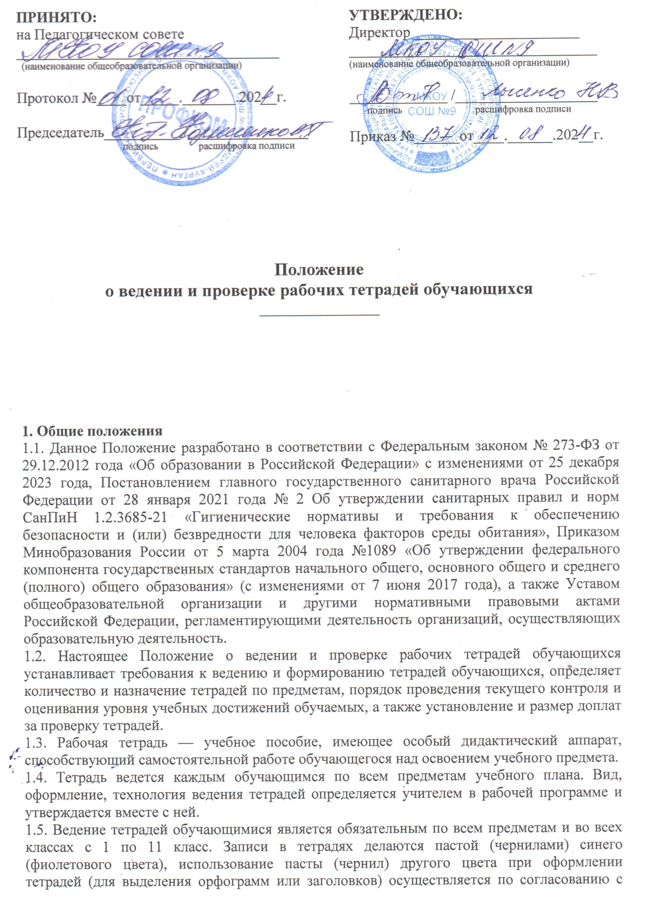учителем. Проверка тетрадей является одним из возможных способов контроля знаний обучающихся.
1.6. Проверка тетрадей является обязательной для каждого учителя.
1.7. При проверке тетрадей учитель имеет право делать записи только пастой (чернилами) красного цвета.
1.8. Учитель имеет право, помимо выставления (или не выставления) оценки, делать в тетради записи, касающиеся только непосредственно проверяемой работы.
1.9. Запрещается делать в тетради записи, касающиеся поведения обучающихся.
1.10. В качестве оценки может быть использован только один из следующих символов: «2», «3», «4», «5». Допускается выставление нескольких оценок за каждый вид деятельности (в том числе и через дробь).
1.11. С целью повышения качества проверки и оценки уровня усвоения обучающимися изученного материала учителю-предметнику необходимо ознакомить обучающихся с критерием выставления оценок.
1.12. Учителя-предметники обязаны следить за аккуратным ведением тетрадей, единообразием надписей и грамотным оформлением всех записей в них. Не оставлять без внимания орфографические и пунктуационные ошибки.

2. Виды письменных работ обучающихся в образовательной организации
2.1. Основными видами классных и домашних письменных работ обучающихся являются обучающие работы, к которым относятся:
- упражнения по русскому языку, иностранному языку, математике, физике, химии;
- конспекты первоисточников и рефераты по истории, обществознанию, истокам, географии, литературе в 5-11 классах;
- планы и конспекты лекций учителей по предметам на уроках в 9-11 классах;
- планы статей и других материалов из учебников;
- сочинения и письменные ответы на вопросы по русскому языку и литературе;
- составление аналитических и обобщающих таблиц, схем и т.п. (без копирования готовых таблиц и схем учебников).
2.2. По русскому языку, литературе, математике (алгебре, геометрии), иностранному языку, физике, химии проводятся текущие письменные контрольные работы.
2.3. По русскому языку и математике (алгебре) проводятся итоговые письменные контрольные работы.
2.4. Текущие контрольные работы имеют целью проверку усвоения, изучаемого и проверяемого программного материала; их содержание и частотность определяются учителем с учётом специфики предмета, степени сложности изучаемого материала, а также особенностей обучающихся каждого класса. Для проведения текущих контрольных работ учитель может отводить весь урок или только часть его.
2.5. Итоговые контрольные работы проводятся:
- после изучения наиболее значимых тем программы;
- в конце учебной четверти, полугодия.
2.6. Запрещается проводить контрольные работы в первый и последний день четверти, в предпраздничные и послепраздничные дни и в первый и последний день учебной недели.

3. Количество и назначение рабочих тетрадей обучающихся
3.1. Для выполнения всех видов обучающих работ, а также текущих контрольных письменных работ обучающиеся должны иметь следующее количество тетрадей:

Предмет | Количество рабочих тетрадей
Предмет | 1-4 классы | 5-9 классы | 10-11 классы
Русский язык | Две рабочие тетради и одна тетрадь для диктантов и изложений | Две рабочие тетради, одна тетрадь для контрольных работ (диктантов) | Две рабочие тетради, одна тетрадь для контрольных работ (диктантов)
Литература | - | Одна тетрадь | Одна рабочая тетрадь и одна тетрадь для творческих работ (сочинений)
Математика | Две рабочие тетради и одна тетрадь для контрольных работ | Две рабочие тетради и одна тетрадь для контрольных работ | -
Алгебра | - | Две рабочие тетради и одна тетрадь для контрольных работ | Одна рабочая тетрадь и одна тетрадь для контрольных работ
Геометрия | - | Две рабочие тетради и одна тетрадь для контрольных работ | Две рабочие тетради и одна тетрадь для контрольных работ
Иностранный язык | Одна тетрадь и словарь | Одна тетрадь и словарь | Одна тетрадь и словарь
Физика, химия | - | Одна рабочая тетрадь, одна тетрадь для контрольных работ и одна тетрадь для лабораторных и практических работ | Одна рабочая тетрадь, одна тетрадь для контрольных работ и одна тетрадь для лабораторных и практических работ

По остальным предметам учебного плана по 1 рабочей тетради на каждый предмет.
3.2. Тетради для лабораторных, практических и контрольных работ хранятся в кабинете в течение года.
3.3. Рабочей программой учителя могут быть предусмотрены и иные виды тетрадей обучающихся:
- тетради на печатной основе;
- контурные карты;
- тетради для нот;
- тетради по развитию речи обучающихся и т.д.
3.4. Обучение в 1 классе осуществляется без балльного оценивания знаний обучающихся.
3.5. Затраты времени на выполнение домашней работы по всем предметам в день не должны превышать (в астрономических часах):
- в 1-ом классе – 1,0 час;
- во 2-3 классах - 1,5 часа;
- в 4-5 классах - 2 часа;
- в 6-8 классах - 2,5 часа;
- в 9-11 классах - до 3,5 часов.
При этом учитываются индивидуальные психофизиологические особенности обучающихся.
3.6. Рабочей программой учителя может быть предусмотрено выполнение обучающимися некоторых видов работ в электронном виде с размещением выполненных заданий в информационной системе, обеспечивающей хранение таких работ и их оценивание учителем (например, в системе дистанционного обучения).
3.7. Периодичность проверки заданий, выполненных в соответствии с настоящим Положением пп.3.3. и 3.6., осуществляется в зависимости от частоты выполнения заданий при помощи таких инструментов обучения и их количества. В случае применения различных инструментов общая периодичность их проверки вместе с тетрадями обучающихся, указанными в пп.3.1, устанавливается в соответствии с п. 5.

4. Порядок ведения тетрадей обучающимися в школе
4.1. Обучающиеся пользуются стандартными тетрадями, состоящими из 12-24 листов.
4.2. Общие тетради (48-96 листов) могут использоваться лишь в 7-11-х классах по учебным дисциплинам, при изучении которых необходимо выполнение больших по объему работ.
4.3. Все записи в тетрадях обучающихся должны проводиться с соблюдением следующих правил и требований:
- писать аккуратным, разборчивым почерком;
- единообразно выполнять надписи на обложке, указывать, для чего предназначена тетрадь (для работ по русскому языку, по математике), класс, номер и название школы, фамилию и имя обучающегося.
4.4. Тетради для обучающихся первого класса подписываются только учителем.
4.5. Тетради по иностранному языку подписываются на изучаемом языке.
4.6. Все обучающиеся 1-11 классов должны беречь тетради, не допускать вырванных листов, не начинать новую тетрадь до тех пор, пока не будет исписана старая.
4.7. Во всех тетрадях писать разборчиво и аккуратно, соблюдая поля с внешней стороны.
4.8. В тетрадях по русскому языку, английскому языку, литературе число и месяц выполнения работы записываются словами в форме именительного падежа; в тетрадях по остальным предметам дата выполнения работы указывается цифрами на полях.
4.9. Все обучающиеся 2-11 классов обязаны единообразно выполнять надписи на обложке тетради: указывать, для чего предназначается тетрадь.
4.10. Обучающиеся всех классов должны писать на отдельной строке название темы урока, а также темы письменных работ (изложений, сочинений, практических и других работ); обозначать номер упражнения, задачи или указывать вид выполняемой работы (план, конспект, ответы на вопросы и т.д.); указывать, где выполняется работа (классная или домашняя). Источник: https://ohrana-tryda.com/node/4272
4.11. Между заключительной строкой текста одной письменной работы и датой или заголовком (наименованием вида) следующей работы в тетрадях по русскому языку необходимо пропускать 2 линейки, а в тетрадях по математике - 4 клетки (для отделения одной работы от другой и для выставления оценки за работу).
4.12. Обучающиеся должны выполнять: аккуратно подчёркивания, чертежи, условные обозначения карандашом или ручкой (в начальных классах только карандашом), в случае необходимости - с применением линейки и циркуля.
4.13. Исправлять ошибки обучающиеся должны следующим образом:
- неправильно написанную букву или пунктуационный знак зачёркивать косой линией;
- часть слова — тонкой горизонтальной линией;
- вместо зачёркнутого надписывать нужные буквы, предложения, не заключать неверные написания в скобки.
4.14. После каждой проверки тетрадей учителем обучающиеся должны выполнять работу над ошибками в тех же тетрадях, в которых выполнялись соответствующие письменные работы.

5. Порядок проверки рабочих тетрадей учителем
5.1. Задачи проверки тетрадей учителем:
- контроль выполнения обучающимися классных и домашних работ;
- соблюдения порядка ведения тетрадей;
- проверка контрольных, лабораторных и других работ в соответствии с рабочей программой по предмету.
5.2. Порядок проверки тетрадей в начальных классах:
- все тетради обучающихся проверяются ежедневно;
- ошибка подчеркивается и исправляется учителем.
5.3. Виды ошибок выносятся на поля тетради:
- | − орфографическая ошибка;
- V − пунктуационная ошибка.
5.4. Контрольные работы, изложения и сочинения проверяются и возвращаются обучающимся в срок не более трех рабочих дней.
5.5. После каждой проверенной работы обучающимися выполняется работа над ошибками.
5.6. Учитель обязательно прописывает в тетрадях упражнения для формирования навыков чистописания.
5.7. Тетради по русскому языку проверяются:
- в 5-6 классах ежедневно, каждая работа;
- в 7-9 классах − наиболее значимые работы, но не реже одного раза в неделю;
- в 10-11 классах − на усмотрение учителя, но не реже двух раз в месяц;
- у слабоуспевающих обучающихся проверяются один-два раза в неделю.
5.8. При проверке изложений и сочинений в 5-11-х классах (как контрольных, так и обучающих) отмечаются не только орфографические и пунктуационные ошибки, но и фактические, логические, речевые (которые подчеркиваются волнистой линией) и грамматические. На полях тетради учитель обозначает фактические ошибки символом «ф», логические – знаком «л», речевые – знаком «р», грамматические – знаком «г».
5.9. Тетради по литературе проверяются:
- в 5-9 классах не реже двух раз в месяц;
- в 10-11 классах не реже одного раза в месяц.
5.10. Контрольные работы проверяются в срок не более трех рабочих дней, изложения и сочинения − не более пяти рабочих дней. Ошибка подчеркивается учителем, на полях отмечается вид ошибки. После каждой проверенной работы обучающимися выполняется работа над ошибками.
5.11. Тетради по математике проверяются:
- в 5-6 классах ежедневно, каждая работа;
- в 7-9 классах − наиболее значимые работы, но не реже одного раза в неделю;
- в 10-11 классах − наиболее значимые работы, но не реже двух раз в месяц;
- у слабоуспевающих обучающихся — два раза в неделю.
5.12. Контрольные работы проверяются в срок не более трех рабочих дней.
5.13. Проверка остальных предметов 5-11 классов зависит от количества часов на предмет в учебном плане:
- 1 час в неделю — не реже одного раза за учебный период (четверть, семестр);
- 2 часа в неделю — не реже двух раз за учебный период (четверть, семестр);
- 3 и более часов в неделю — не реже одного раза в месяц.
5.14. Контрольные, лабораторные, практические и другие наиболее значимые работы проверяются у всех обучающихся в срок не более трех рабочих дней.
5.15. У слабоуспевающих обучающихся проверяется большее число работ.
5.16. Оценки за контрольные работы выставляются всем обучающимся в журнал и дневник, за иные виды работ — по усмотрению учителя.
5.17. При проверке соблюдения порядка ведения тетрадей учитель выставляет оценку за ведение тетради, при необходимости указывает ошибки в ведении тетради.
5.18. Тетради для лабораторных работ по всем предметам во всех классах проверяются у всех обучающихся в течение недели после проведения работы.
5.19. Тетради для изложений и сочинений по русскому языку и литературе, а также для лабораторных и контрольных работ по всем предметам проверяются у всех обучающихся после каждой работы.
5.20. Проверка контрольных работ учителями осуществляется в следующие сроки:
- контрольные диктанты и контрольные работы по математике в 5-9-х и контрольные работы по всем предметам в 1-4 классах проверяются к следующему уроку;
- контрольные работы по математике в 10-11-х классах и по остальным предметам во всех классах, кроме 1-4-х, проверяются в течение недели;
- изложения и сочинения в 5-7-х классах проверяются не позже чем через урок;
- изложения и сочинения в 8-9-х классах проверяются в течение недели;
- изложения и сочинения в 10-11-х классах проверяются в течение 10 дней.
5.21. Проверка тетрадей обучающихся заместителем директора по УВР регламентируется Положением о внутришкольном контроле образовательной организации.

6. Оценивание проверки письменных работ обучающихся
6.1. Учителя школы имеют право на свободу выбора и использования методов оценки знаний обучающихся по своему предмету.
6.2. Учитель обязан ознакомить с системой текущего контроля по своему предмету обучающихся на начало учебного года, своевременно довести до обучающихся отметку текущего контроля, обосновав ее и выставить оценку в журнал и дневник (электронный журнал и электронный дневник) обучающегося.
6.3. В первом классе текущая аттестация в форме словесных качественных оценок на критериальной основе оценивания осуществляется в соответствии с методическим письмом Министерства образования от 03.06.2003 № 13-51-120/13 «О системе оценивания учебных достижений младших школьников в условиях безотметочного обучения в общеобразовательной организации».
6.4. Для обучающихся 2-4 классов в соответствии с методическим письмом Министерства общего и профессионального образования РФ от 19.11.98 г. № 1561/14-15 «Контроль и оценка результатов обучения в начальной школе» используется четырех-балльная шкала оценивания: «5», «4», «3», «2».
6.5. Успешность освоения учебных программ обучающихся с 5 по 11 класс определяется по пятибалльной шкале оценивания:
- «5» (отлично);
- «4» (хорошо);
- «3» (удовлетворительно);
- «2» (неудовлетворительно).
6.6. Пятибалльная шкала в соответствии с ФГОС соотносится с 3-мя уровнями успешности (необходимый/базовый, программный и максимальный). Перевод отметки в пятибалльную шкалу осуществляется по следующей схеме:

Качество освоения программы | Уровень успешности | Отметка по 5-ти балльной шкале
95-100% | максимальный | «5» и «5»
86-94%  66-86% | программный/повышенный | «5»
86-94%  66-86% | программный | «4»
50-65% | необходимый/базовый | «3»
меньше 50% | ниже необходимого | «2»

6.7. Система оценки образовательных результатов предусматривает уровневый подход к содержанию оценки и инструментарию для оценки достигнутых результатов:

Уровни успешности | Критерии и показатели | Оценка результата | Отметка в баллах
Высокий уровень | полнота освоения планируемых результатов;  высокий уровень овладения учебными действиями;  сформированность интересов к предметной области. | отлично | отметка «5»
Повышенный уровень | полнота освоения планируемых результатов;  достаточный уровень овладения учебными действиями;  сформированность интересов к предметной области. | хорошо | отметка «4»
Базовый уровень | обучающийся демонстрирует освоение учебных действий с опорной системой знаний в рамках диапазона выделенных задач. | удовлетворительно | отметка «3»
Пониженный уровень | отсутствие систематической базовой подготовки; обучающийся освоил меньше половины планируемых результатов;  имеются значительные пробелы в знаниях, дальнейшее обучение затруднено. | неудовлетворительно | отметка «2»
Низкий уровень | наличие отдельных фрагментарных знаний по предмету, обучающемуся требуется специальная помощь в освоении учебного предмета и в формировании мотивации к обучению. | неудовлетворительно | отметка «1»

6.8. При оценивании практических и лабораторных работ, тематических проверочных работ, контрольных работ, проектов и творческих работ используется четырех-балльная шкала оценивания: «5», «4», «3», «2».
6.9. Письменная работа проверяет усвоение обучающимся материала темы, раздела программы изучаемого предмета, основных понятий, правил, степень самостоятельности обучающегося, умения применять на практике полученные знания, используя, в том числе ранее изученный материал.
6.10. Грубыми считают следующие ошибки при проверке:
- орфографические, фактические, терминологические, пунктуационные и лексические ошибки в предметах филологического направления;
- ошибки в вычислениях;
- незнание определения основных понятий, законов, правил, основных положений теории;
- незнание формул, общепринятых символов обозначений величин, единиц их измерения;
- незнание наименований единиц измерения;
- неумение выделять главное в ответе;
- неумение применять знания для решения учебных задач и объяснения явлений;
- неумение делать выводы и обобщения; неумение читать и строить графики, диаграммы, схемы, таблицы;
- неумение подготовить установку или лабораторное оборудование, провести опыт, наблюдения, необходимые расчёты или использовать полученные данные для выводов;
- неумение пользоваться первоисточниками, учебником и справочником;
- нарушение техники безопасности.
6.11. К негрубым ошибкам следует относить:
- неточность формулировок, определений, понятий, законов, правил, теорий, вызванная неполнотой охвата основных признаков определяемого понятия или замена 1-2 из этих признаков второстепенными;
- ошибки при снятии показаний с измерительных приборов, не связанные с определением цены деления шкалы;
- ошибки, вызванные несоблюдением условий проведения опыта, наблюдения, условий работы приборов, оборудования;
- ошибки в условных обозначениях на принципиальных схемах, неточность графика и др.;
- нерациональный метод решения задачи или недостаточно продуманный план ответа (нарушение логики, подмена отдельных основных вопросов второстепенными);
- нерациональные методы работы с учебной и справочной литературой.

7. Порядок проверки тетрадей обучающихся администрацией школы
7.1. Контроль за ведением тетрадей обучающихся осуществляется заместителем директора по УВР в соответствии с планом внутришкольного контроля образовательной организации.
7.2. В необходимых случаях проверка осуществляется внепланово, оперативно.
7.3. Предметом проверки рабочих тетрадей обучающихся является наличие следующих записей:
- оформление обложки;
- наличие даты и вида работы, соответствие даты работы в тетради дате, указанной в электронном журнале;
- аккуратность ведения тетрадей;
- оценивание работы в соответствии с нормами оценки, соответствие оценки в тетради, выставленной в электронный журнал;
- частота проверка работы каждого обучающегося.
7.4. По итогам проверки рабочих тетрадей составляется справка, в которой указываются выявленные нарушения, даются рекомендации по устранению замечаний.
7.5. В случае выявления недостатков работы учитель-предметник ставится на индивидуальный контроль заместителя директора по УВР. При этом учитель-предметник обязан предоставить объяснительные о причинах недобросовестного отношения к работе с тетрадями и исправления замечаний. Источник: https://ohrana-tryda.com/node/4272
7.6. По итогам справки директор вправе издать приказ с указанием принятых мер:
- за недобросовестное исполнение должностных обязанностей вправе объявить учителю-предметнику замечание;
- за ответственное исполнение должностных обязанностей — благодарность.

8. Установление доплат за проверку тетрадей обучающихся
8.1. За проверку тетрадей учителям устанавливаются доплаты в соответствии с действующим законодательством Российской Федерации об оплате труда.
8.2. Размер доплаты может быть отменён либо уменьшен в случаях:
- неисполнения порядка проверки тетрадей;
- ухудшения качества проверки тетрадей.
8.3. Учителям-предметникам, которым за проверку тетрадей не устанавливаются доплаты в соответствии с действующим законодательством об оплате труда, могут выплачиваться доплаты из стимулирующего фонда оплаты труда образовательной организации по решению соответствующей комиссии.

9. Заключительные положения
9.1. Настоящее Положение является локальным нормативным актом, принимается на Педагогическом совете школы и утверждается (либо вводится в действие) приказом директора общеобразовательной организации.
9.2. Все изменения и дополнения, вносимые в настоящее Положение, оформляются в письменной форме в соответствии действующим законодательством Российской Федерации.
9.3. Положение о ведении и проверке рабочих тетрадей обучающихся общеобразовательной организации принимается на неопределенный срок. Изменения и дополнения к Положению принимаются в порядке, предусмотренном п.9.1. настоящего Положения.
9.4. После принятия Положения (или изменений и дополнений отдельных пунктов и разделов) в новой редакции предыдущая редакция автоматически утрачивает силу.

